悩みに寄り添う
ゲートキーパー養成講座
令和8年度 魚沼市


ゲートキーパーとは、悩んでいる人に気づき、声をかけ、話を聴き
必要な支援につなぎ、見守る人のことです。

誰にでもなることができます。
講義内容
「人生に関わる悩みを打ち明けられたとき

ゲートキーパーって？ 心に寄り添う話の聴き方（基本編）
悩んでいる人の心理について （グループワークで一緒に考えましょう）
あなたならどうしますか？」

参加無料

日時 令和8年11月6日（金）
定員40人

13：30から15：30
（先着順）

会場 魚沼市役所本庁舎301・302会議室
講師 新潟青陵大学福祉心理こども学部准教授

関谷 昭吉氏
①WEB 右記のQRコードを読み取り▶
申込方法
②電話 025-792-9763
③申込書を提出
裏面の申込書を記載し、健康増進課窓口または
FAXにてご提出ください。
●申し込み締め切り：１0月30日（金）まで

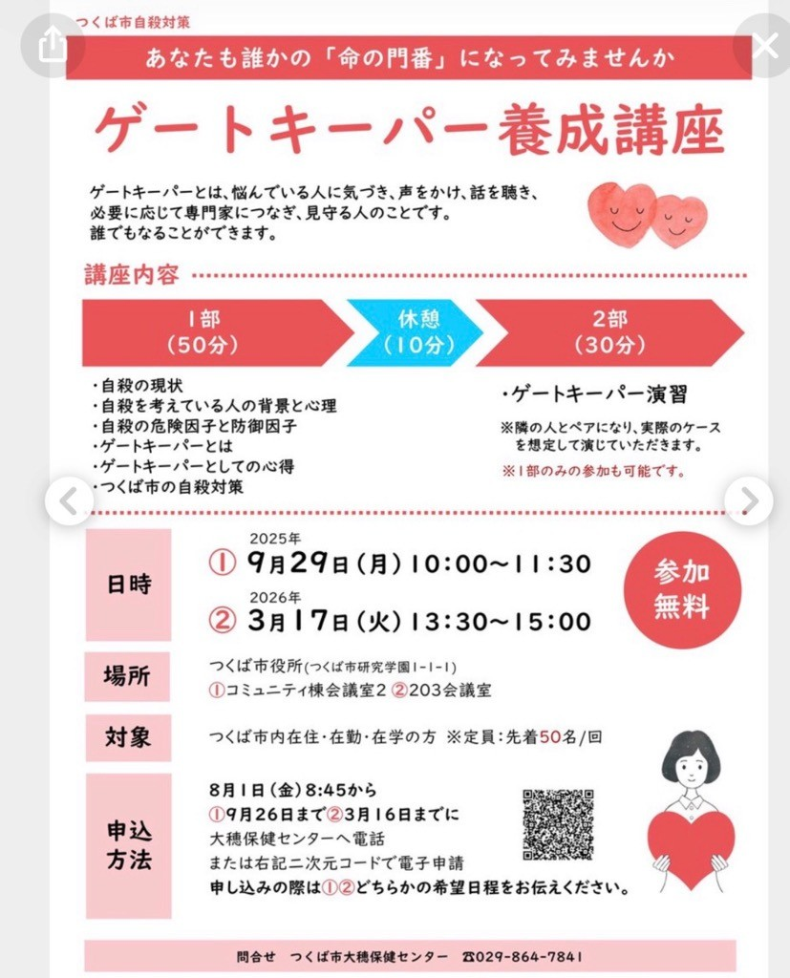
お問合せ先 魚沼市役所健康増進課 ☎025-796-9763
ＦＡＸ送信先：０２５－７９２－９５０0
魚沼市役所市民福祉部健康増進課 担当：横山・今井 宛（送付文不要）

『悩みに寄り添うゲートキーパー養成講座』申込書

お名前
連絡先 | ※所属のある方は所属先の記載もお願いします。  例）ボランティア、民生児童委員、事業所名、学校名、商工会名、〇〇地区コミ協等  （ ）
講師への質問

令和8年10月30日（金）締切


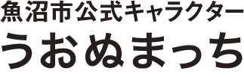

※ゲートキーパーとは、悩んでいる人に気づき、声をかけ、話を聞いて必要な支援につなげ、見守る人のことです。
とてもわかりやすい講座です
お気軽にお申し込みください

